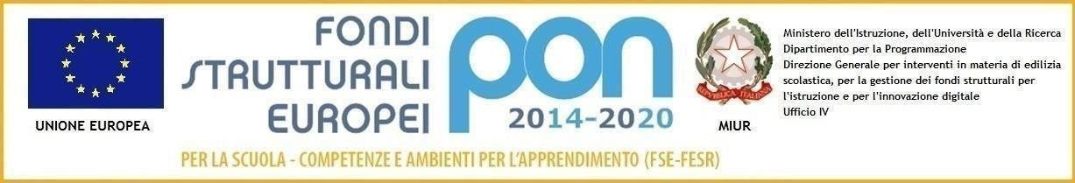
A TUTTI I DOCENTI
ALLE INTERCLASSI TERZE E QUARTE DI SCUOLA PRIMARIA AL DIPARTIMENTO SCIENTIFICO-TECNOLOGICO
Alla Funzione strumentale Autieri Alessandra Alla Referente Ambiente D’Amelio Concetta
Alla Referente Frutta e verdure nelle scuole Di somma Anna Alle Presidenti d’interclasse terze e quarte Pisani Antonella e Magagnotti Simona
Alla Funzione strumentale Vito Carmela
A TUTTI I DOCENTI
Al Dsga Sede/atti/sito web
OGGETTO: Inaugurazione Serra Didattica FESR REACT EU - Realizzazione di ambienti e laboratori per l ‘educazione e la formazione alla transizione ecologica
13.1.3A-FESRPON-CA-2022-77 Edugreen: laboratori di sostenibilità per il primo ciclo

Si comunica che per permettere le attività organizzate per l’inaugurazione della “Serra della Gentilezza” il giorno 26 maggio 2023 non sarà possibile parcheggiare nella parte retrostante l’istituto.
L’inaugurazione della Serra si intreccerà con altre iniziative che la nostra scuola porta avanti da anni e precisamente con il progetto europeo “Frutta e verdura nelle scuole”, con il Progetto “Dieta mediterranea” dell’Asl NA 3 e con la Gentilezza che il nostro istituto promuove dal 2019.

Per chiarimenti i docenti potranno rivolgersi alle referenti dell’evento Autieri Alessandra, D’Amelio Concetta, Di Somma Anna.

Si ringrazia per la consueta collaborazione.

Il Dirigente Scolastico
(dott.ssa Antonella d’Urzo) [documento informatico firmato digitalmente ai sensi del D.Lgs 82/2005 s.m.i. e norme collegate]

